ЛМ ГРУПП

Содержание
ЛМ ГРУПП 1
Перечень ролей 3
Легенда 4
Заказ от клиента на перевод 5
Работа исполнителя 7
Шаблоны сообщений 10
Работы по отделам 13
Маршруты работ 14
Руководитель ОП, Продавец 15
Главный менеджер проекта 16
Менеджер проекта 17
Менеджер по работе 18
Исполнитель 19
ЛМ ГРУПП 20
1. 1. Заявка подготовлена 21
2. 3. Расчет статистики по заявке 21
3. 4. В статус "В работу" 21
4. 6. Планирование работы 21
5. 7. Работа - выбор исполнителя 22
6. 8. Выполнение работы исполнителем 22
7. 9. Проверка работы исполнителя 22
8. 10. Расчет статистики по заявке 22
9. 11. Документы об оплате 23

Перечень ролей

Наименование роли | Сокращенное наименование роли | Описание
Генеральный директор
Главный менеджер проекта | ГМП | Yptashkin@lmgp.ru
Главный верстальщик | Главный верстальщик | Vmaksimova@lmgp.ru
Главный редактор | Главный редактор | Enesterenko@lmgp.ru
Руководитель отдела продаж | РуОП | Mdobrinchuk@lmgp.ru
Менеджер по продажам | МОП | Mdobrinchuk@lmgp.ru
Менеджер проекта | Менеджер проектов | project7@lmgp.ru
Менеджер по персоналу
Бухгалтер
Секретарь
Редактор | Редактор | afreger@lmgp.ru
Верстальщик | Верстальщик | Smatveev@lmgp.ru
Внештатный верстальщик
Внештатный редактор
Внештатный исполнитель | Внештатный исполнитель | Dogmat46@gmail.com

Легенда
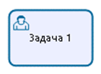 | Пользовательская задача
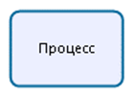 | Процесс
 | Подпроцесс
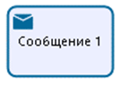 | Отправка сообщения
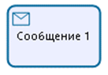 | Получение сообщения
 | Исключающая развилка по событиям

Заказ от клиента на перевод
Код | Событие | Наименование | Статус объекта | Роль | Вносимая информация | Действие | Комментарий
1.1 | Email или звонок | Создание заявки | - | Клиент | Данные клиента  Список позиций заказа | Статус подготовлен
1.2 | В статус “Подготовлена” | Оформление заказа | Подготовлен | Руководитель ОП | Исходные файлы от заказчика  Срочность  Ответственный менеджер по продажам  Или сразу  Кол-во в позициях  Дата сдачи | В статус “На расчет статистики”  Или  В статус “В работу”  Код процесса 5
2 | Сообщение “Требуется расчет статистики по заказу”  EMAIL  “Требуется расчет статистики по заказу” <Наименование клиента> <Дата заявки> | Выбор менеджера по производству | На расчет статистики | Главный менеджер проекта | Выбор менеджер проекта | Отправка сообщения менеджеру проекта
Код | Событие | Наименование | Статус объекта | Роль | Вносимая информация | Действие | Комментарий
3 | Сообщение “Требуется расчет статистики по заказу” | Расчет статистики | На расчет статистики | Менеджер проекта | Корректированный список работ, заполненное кол-ва в позициях заказа | В статус “Рассчитано”
4 | Сообщение “Расчет статистики по заказу произведен” | Рассчитано | Рассчитано | Менеджер по продажам | Стоимость клиентов  Дата сдачи заказа | Печать документов  В статус “В работу”
5 | Сообщение “Новый заказ в работу!” | Заказ в работу | В работу | Главный менеджер проекта | Выбор менеджера проекта | В статус ИО Работа исполнителя “В планировании”
11 | Сообщение  “Все работы по заказу сделаны” | Выполнены все работы | Выполнена | Менеджер по продажам |  | В статус “Закрыто”

Работа исполнителя
Код | Событие | Наименование | Статус объекта | Роль | Вносимая информация | Действие | Комментарий
6 | Планирование работы | Выбор исполнителя первой работы | В планировании | Менеджер проекта | Корректирует списки работ текущей работы  Перевести “В работу”  Указывает срок требуемой готовности работы, выбирает исполнителя работы | Загрузка файлов в текущие работы.  Перевод первой работы в статус “Выбор исполнителя”  Или  “В работу” | Если есть менеджер работы (Главный верстальщик или главный редактор), то работа переводиться в статус “Выбор исполнителя”  Код процесса 7  Иначе идет проверка заполнения исполнителя и работа переводиться в статус “В работу”  Код процесса 8
7 | Выбор исполнителя работы | Выбор исполнителя | Выбор исполнителя | Менеджер по работе | Данные исполнителя | Загрузка файлов в исходные работы.  В статус “В работу”
Код | Событие | Наименование | Статус объекта | Роль | Вносимая информация | Действие | Комментарий
8 | Выполнение работы | Выполнение работы | В работу | Исполнитель |  | Загрузка файлов в папку “Результаты”.  В статус “Работа выполнена”
9 | Проверка работы | Проверка работы | Работа выполнена | Менеджер проекта  И  Менеджеру по работе | Запись итоговой стоимости внештатного исполнителя (оценка качества работы)  Или  Замечания по работе | В статус “Проверена”  Или  Возвращает исполнителю, в статус “В работу”  Запускает следующую работу  Или  Отправка сообщения менеджеру по продажам в статус  “Выполнена” | Идет проверка готовности каждой работы. Если все работы готовы, то менеджер по производству переводит статус уведомления в “Выполнена”
10 | Расчет статистики | Расчет статистики | Выполнена | Менеджер по продажам | Статистика | Отправка сообщения главному менеджеру проекта Заказ на расчет статистики  Или  В статус ИО Заказ от клиента на перевод “Выполнена”  Код процесса 11  Загружает файлы в папку “Результаты”

Шаблоны сообщений
Исполнитель | Наименование сообщения | Шаблон сообщения
Штатный | Обычный перевод | Тема: LM Group: новый заказ № 01-07-18 Nukem в работу  Тип работы: ПЕРЕВОД  Объем работы: 33 стр  Срок сдачи: четверг 19.07 к 15-00  Ваш менеджер: Власов Никита  Email менеджера: project7@lmgp.ru
Штатный | Перевод в Trados на сервере | Тема: LM Group: новый заказ № 01-07-18 Nukem в работу  Перевод необходимо выполнять на нашем сервере.  Имя проекта: 01-07-18 Nukem  Файл: все или имя файла  Тип работы: Trados Server  Объем работы: 33 стр  Срок сдачи: четверг 19.07 к 15-00  Ваш менеджер: Власов Никита  Email менеджера: project7@lmgp.ru
Штатный | Вычитка | Тема: LM Group: новый заказ № 01-07-18 Nukem в работу  Тип работы: ВЫЧИТКА  Объем работы: 33 стр  Срок сдачи: четверг 19.07 к 15-00  Ваш менеджер: Власов Никита  Email менеджера: project7@lmgp.ru
Внештатный | Обычный перевод | Тема: LM Group: новый заказ № 01-07-18 Nukem в работу  Тип работы: ПЕРЕВОД  Объем работы: 33 стр  Ставка: 220 руб  Срок сдачи: четверг 19.07 к 15-00  Ваш менеджер: Власов Никита  Email менеджера: project7@lmgp.ru  Тел. Менеджера: +7 812 622-00-24
Внештатный | Перевод в Trados на сервере | Тема: LM Group: новый заказ № 01-07-18 Nukem в работу  Перевод необходимо выполнять на нашем сервере.  Имя проекта: 01-07-18 Nukem  Файл: все или имя файла  Тип работы: Trados Server  Объем работы: 33 стр  Срок сдачи: четверг 19.07 к 15-00  Ваш менеджер: Власов Никита  Email менеджера: project7@lmgp.ru  Тел. Менеджера: +7 812 622-00-24

Работы по отделам
Отдел | Работы
Отдел верстки | Верстка  Сложная верстка  Доверстка
Отдел редакторов | Все виды перевода (стр.)  Вычитка (стр.)  Редакция (стр.)  Создание глоссария (час)  Создание ТМ (час)

Маршруты работ
a. Перевод
b. Верстка
c. Редакция

d. Перевод – Вычитка
e. Перевод – Вычитка – Доверстка
f. Верстка - Перевод – Вычитка
g. Верстка - Перевод – Вычитка – Доверстка
h. Сложная Верстка - Перевод – Вычитка – Доверстка

i. Создание глоссария
j. Верстка - Создание глоссария

k. Создание глоссария + любой из п. a - h.
l. Создание ТМ
m. Верстка - Создание ТМ
n. Создание ТМ + любой из п. a - h.

Руководитель ОП, Продавец
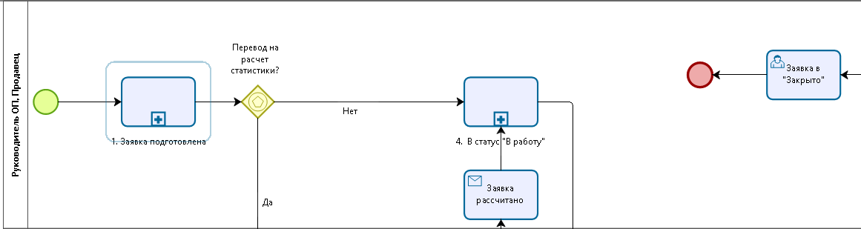
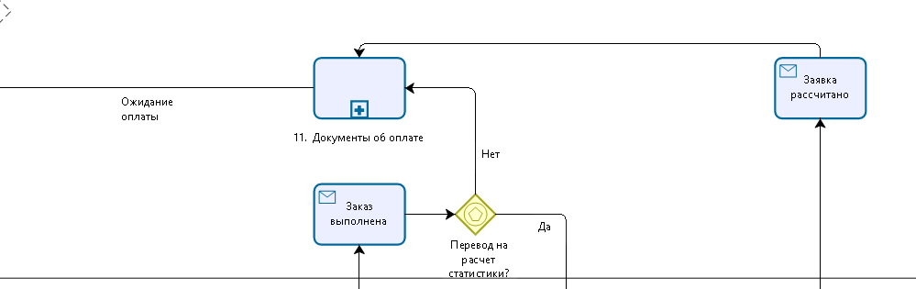

Главный менеджер проекта
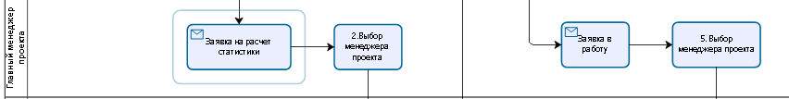

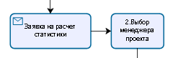

Менеджер проекта

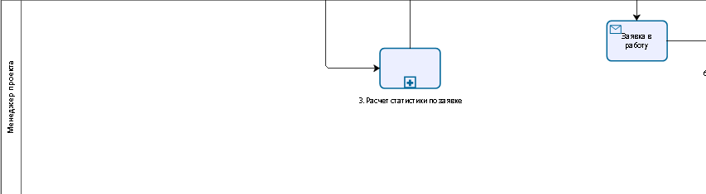

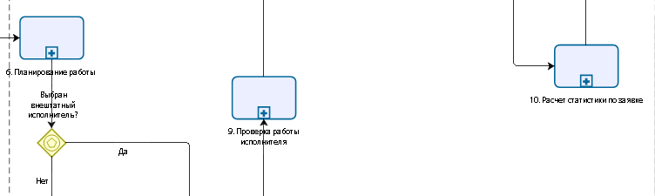

Менеджер по работе

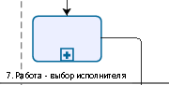

Исполнитель

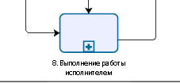

ЛМ ГРУПП
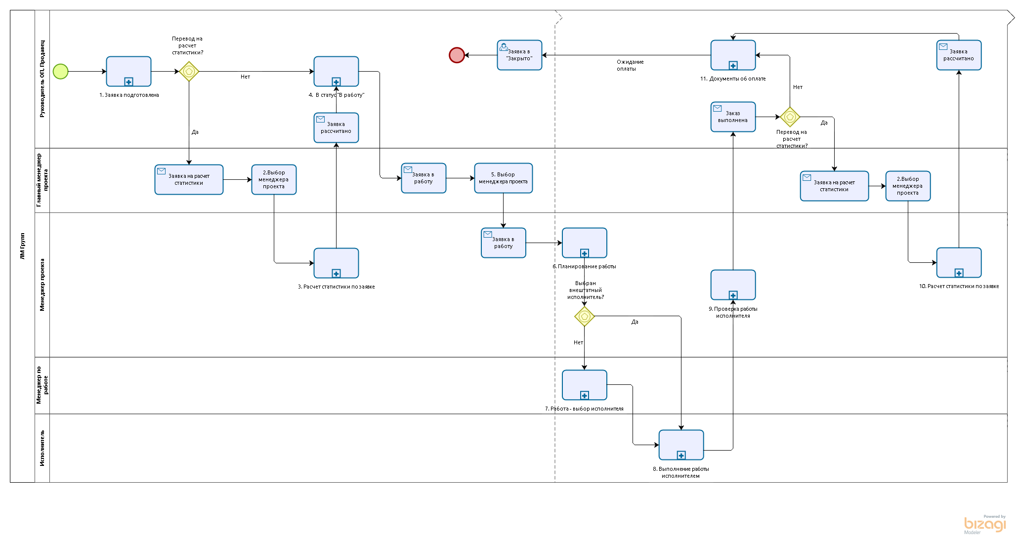

Увеличенную версию бизнес-процесса вы можете посмотреть, открыв этот файл.
  - 1. Заявка подготовлена
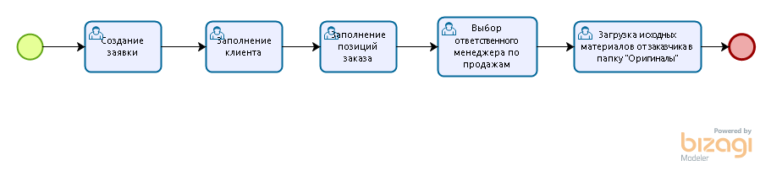
  - 3. Расчет статистики по заявке
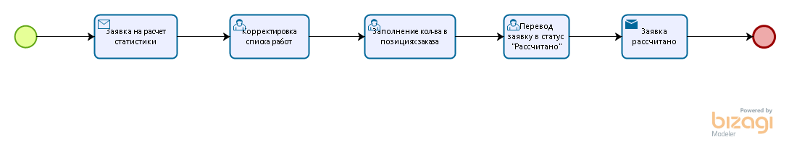
  - 4. В статус "В работу"
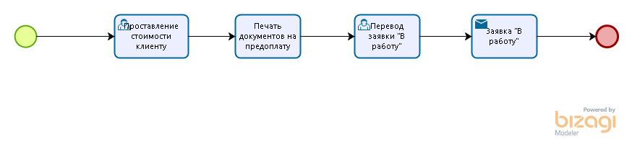
  - 6. Планирование работы
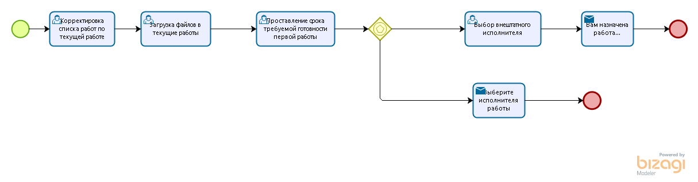
  - 7. Работа - выбор исполнителя
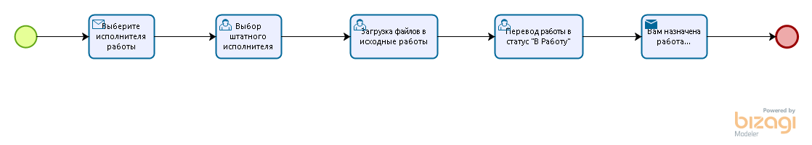
  - 8. Выполнение работы исполнителем
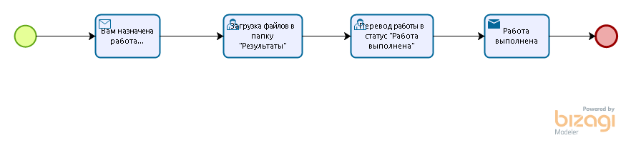
  - 9. Проверка работы исполнителя
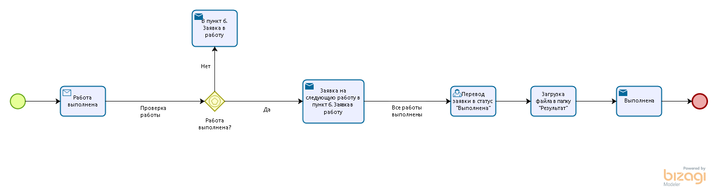
  - 10. Расчет статистики по заявке
  - 11. Документы об оплате
